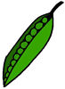
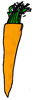
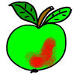

k
e
f
g
h
i
j
m
n
o
p
une carotte
une pêche
un ananas
un citron
une banane
des raisins
une poire
un concombre
un oignon
des petits
pois
une pomme
des pommes de terre
des fraises
des champignons
une tomate

une orange
a
b
c
d
l

réponses

- une pomme
- une banane
- un concombre
- des raisins
- un citron
- des champignons
- un oignon
- une orange
- une pêche
- une poire
- des petits pois
- un ananas
- des pommes de terre
- une fraise
- une tomate

